1. melléklet a 34/2019.(XII. 23.) Önkormányzati rendelethez:
  - A Gksz-8 övezetben a legnagyobb építménymagasság növelése 12 méterről 25 méterre
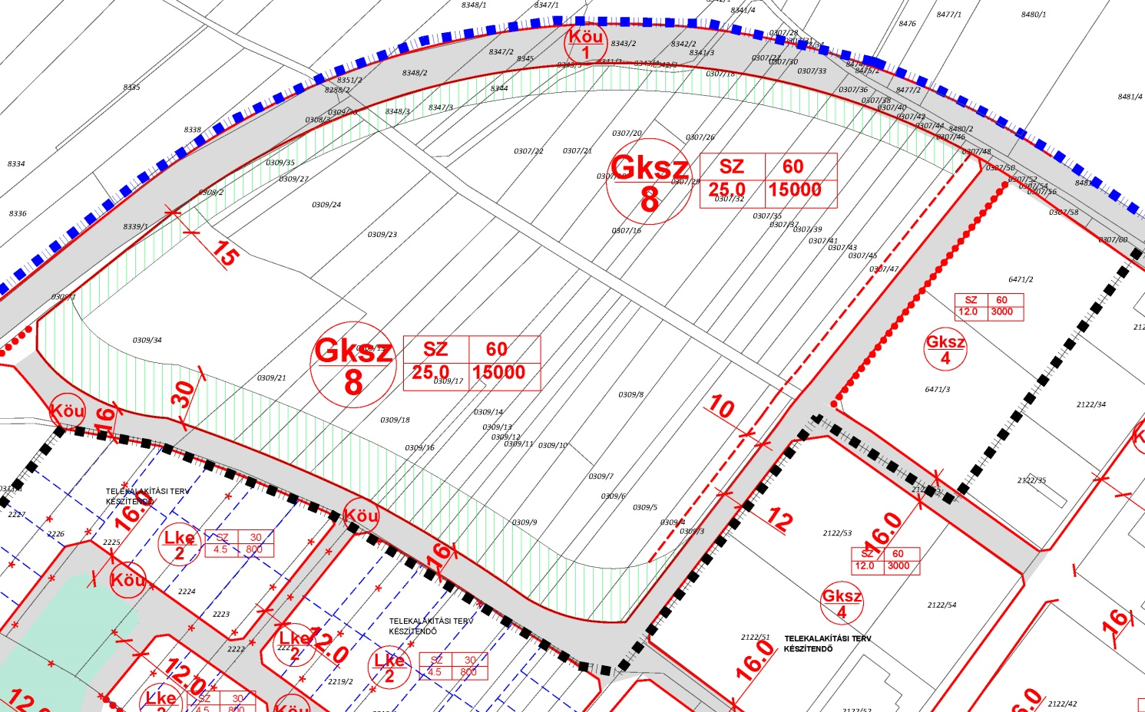

1.2. Ipari park 1643/3 HRSZ-ú terület átsorolása az új Gá-1 övezetbe a beépíthetőség biztosítása érdekében

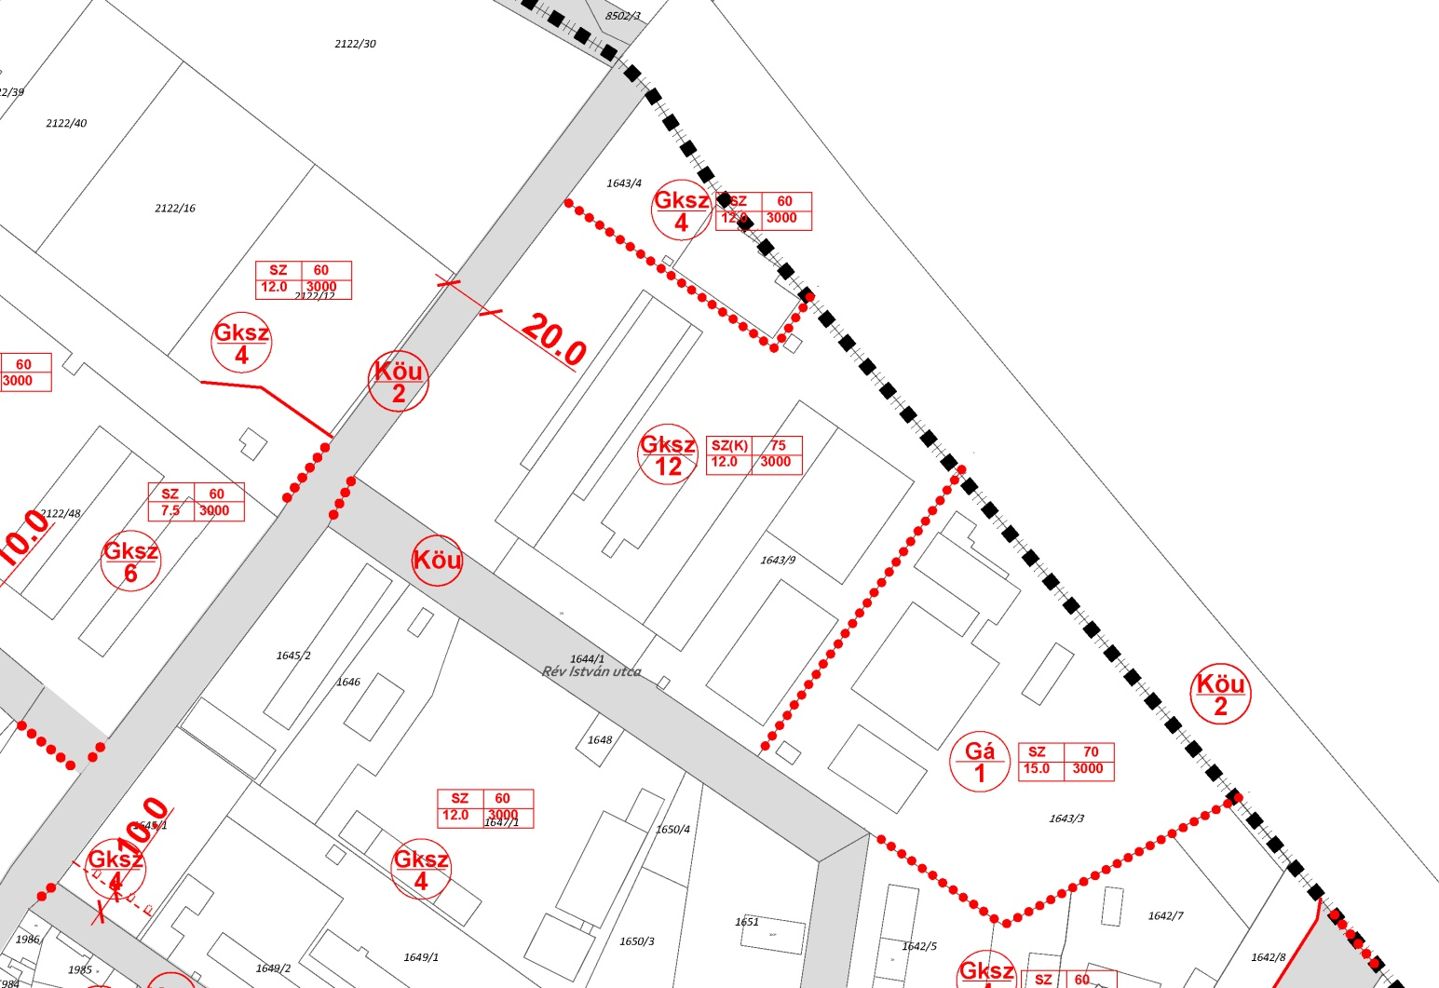

  - A Vt-1 övezetek, HÉSZ szerinti 7 méteres minimális építménymagasságának eltörlése
